Gestion des appareils électriques
pour adapter à la production solaire

Table des matières

Généralités

L'idée est d'adapter les appareils électriques pour que leur consommation se fassent lors de la production solaire.
Idéalement, la production solaire doit être entièrement consommée sur le site.

Deux cas se dégagent :
- l'hiver, les panneaux produisent peu, mais ce peu doit être absorber sur place,
- l'été, les panneaux vont fatalement sur-produire.

Il s'agit donc d'apporter une réponse aux deux situations.

Les appareils électriques l'hiver
Dans le tableau ci-dessous, nous listons les appareils concernés l'hiver :

Appareils | Cmde  auto | Cmde  manuel | Power/NRJ | Commentaires
Climatisation chauffage | non | oui | 500W/1000W | Fabrication système auto téléco possible
Poêle Pellets | non | oui | 50W | Programmation horaire possible
Cheminée | non | oui | 120W
Machine à laver | Oui/  Non | oui | 2300W | Possiblité de préparer une machine et de décaler dans le tps
Lave vaisselle | non | oui | 2300W
Ballon eau chaude PAC | oui | oui | 450W/750W | Commande par relais (HC/HP)
Plaque | non | oui | 3,6kW

Les appareils électriques l'été
Appareils | Cmde  auto | Cmde  manuel | Power/NRJ | Commentaires
Climatisation chauffage | non | oui | 500W/1000W | Fabrication système auto téléco possible
Machine à laver | Oui/  Non | oui | 2300W | Possiblité de préparer une machine et de décaler dans le tps
Lave vaisselle | non | oui | 2300W
Ballon eau chaude PAC | oui | oui | 450W/750W | Commande par relais (HC/HP)
Plaque | non | oui | 3,6kW

Système de pilotage

Proposition
Le système serait composé :
- d'une unité centrale UC, qui serait située au garage près du compteur,
- d'un capteur de température intérieur / extérieur TempSensor
- de 4 télécommandes de clim pilotables à distance RemoteClim
- de plusieurs capteurs de courant CurrentSensor

Unité centrale

Antenne Xbee

Current Sensors

µC
Line
Grid
230VAC
Contact
J/N

Antenne Xbee
µC
IR to clim
2 x 1,5V
Boost
Temp Sensor I2C

Unité déportées génériques IR ou/et temperature sensor (Remote Device)
IR Emission
Vbat

Sound Amp
Beep from clim

Le remote device est générique afin de minimiser les coûts de fabrication PCB. Il pourra accomplir deux actions distinctes :

- pilotage de climatiseur : il peut relayer une consigne de température vers une unité de climatisation via un émetteur IR. Un détecteur sonore permettra de valider la prise en compte de la commande par le climatiseur.
Le bloc de mesure de température n'est pas implémenté

- Mesure de température : Indoor ou outdoor, le système renvoie la température. Ici, la partie IR et amplificateur son n'est pas implémentée

Aspect communication

- la portée doit être suffisante 50m indoor.
- la consommation la plus faible possible
Choix simple : Xbee.

Le prix : 25 Euros TTC

Principe
On travaille en pear to pear en No beacon Mode. Chaque module est donc un End Device, il n'y a pas de coordinateur.

Xbee
UC
Xbee
Remote
Xbee
Remote
Xbee
Remote
Xbee
Remote
Réveil /15mn
Réveil /15mn
Réveil /15mn
Réveil /15mn

Diagramme de séquence

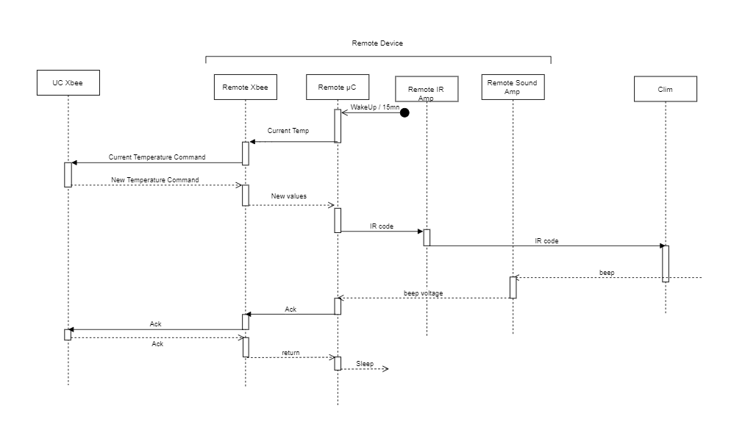
Selon le diagramme :
- toutes les 15mn, le micro-contrôleur embarqué dans le remote device envoie la consigne de température courante vers l'unité centrale. Cette dernière renvoie la commande à appliquer.
- La commande est émise en IR et une détection d'un “beep” en provenance de la clim permet au remote device de confirmer la mise à jour de la consigne dans la climatisation
- Le remote device revient au repos

NB: Ce qui reste à définir, c'est , que ce passe -t-il en cas de :
- non remontée de la nouvelle consigne depuis l'UC ?
- non réception du beep depuis la clim ?
- non remontée l'ack depuis le remote device ?
- non remontée l'ack depuis l'UC?

Actions et horaires

Le pilotage automatique des climatiseurs doit se faire durant la journée d'ensoleillement. C'est l'UC qui gère le volant d'heure de l'automatisation en fonction de la saison.
Les remote devices doivent commuiquer et agir le moins possible afin d'économiser l'énergie. C'est pourquoi on limite les actions à une périodicité de 15mn. Ce sont les remote devices qui imposent la communication Xbee.
La nuit, les systèmes ne doivent pas communiquer. Ils prennent une consigne et ils y reste jusqu'à la prochaine période d'ensoleillement, permettant ainsi d'économiser encore de l'énergie.

Aspect énergie

Deux options sont envisagées pour la source d'énergie :
- sur piles
- sur batterie ou super capa avec un PV

Les architectures qui consomment le plus :
- le module Xbee (45mA en émission, 31mA en réception) sous 3,3V.
- l'émetteur infra-rouge (50mA environ aussi)

Gestion sommeil des divers composants

Module Xbee serie 2
L'alimentation entre 2,1V et 3,6 V pour le module Xbee S2.
Deux stratégies :
- on passe en sleep mode (Hibernate), la conso tombe en dessous de 10µA sur Vcc = 3V (monte drastiquement avec Vcc, voir les deux pdf de DIGI dans rep /xbee). Il faut 13,2ms pour se réveiller.
- On coupe l'alimentation avec un MOS. Là on a zéro consommation. Par contre, le temps de réveil ?

